枇杷台農3號(玉出露)品種簡介
附件一

  - 品種特性：
枇杷台農3號（玉出露）在台灣適種地區為中低海拔地區，株形直立，側枝長，生長勢中，產期為2-3月，成熟時果皮為黃色，果肉為黃白色，平均果重約為45公克，果實味甜多汁、口感細緻，適合鮮食，屬早生品種。
  - 栽培管理應注意事項：
本品種樹型直立，應注意整枝、修剪，多培養副梢以減緩營養生長，並增加結實率，裂果在氮肥過量時發生輕微，果實發育初期宜多施鈣肥及硼肥，果實發育中後期少施氮肥及偏重有機肥施用，可維持良好果實品質；栽培管理與其他枇杷作業程序相同，病蟲害防治可參考農藥資訊服務網推薦用藥。
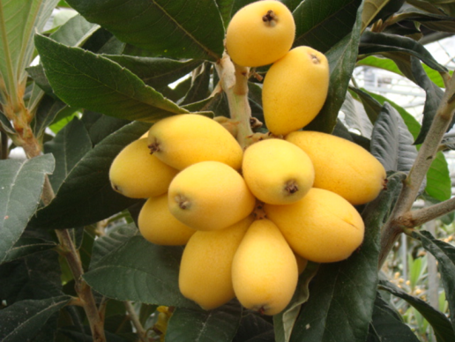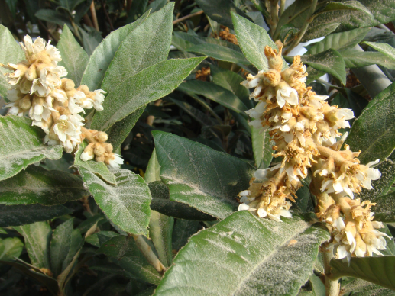

枇杷台農3號(玉出露)果實及花序

